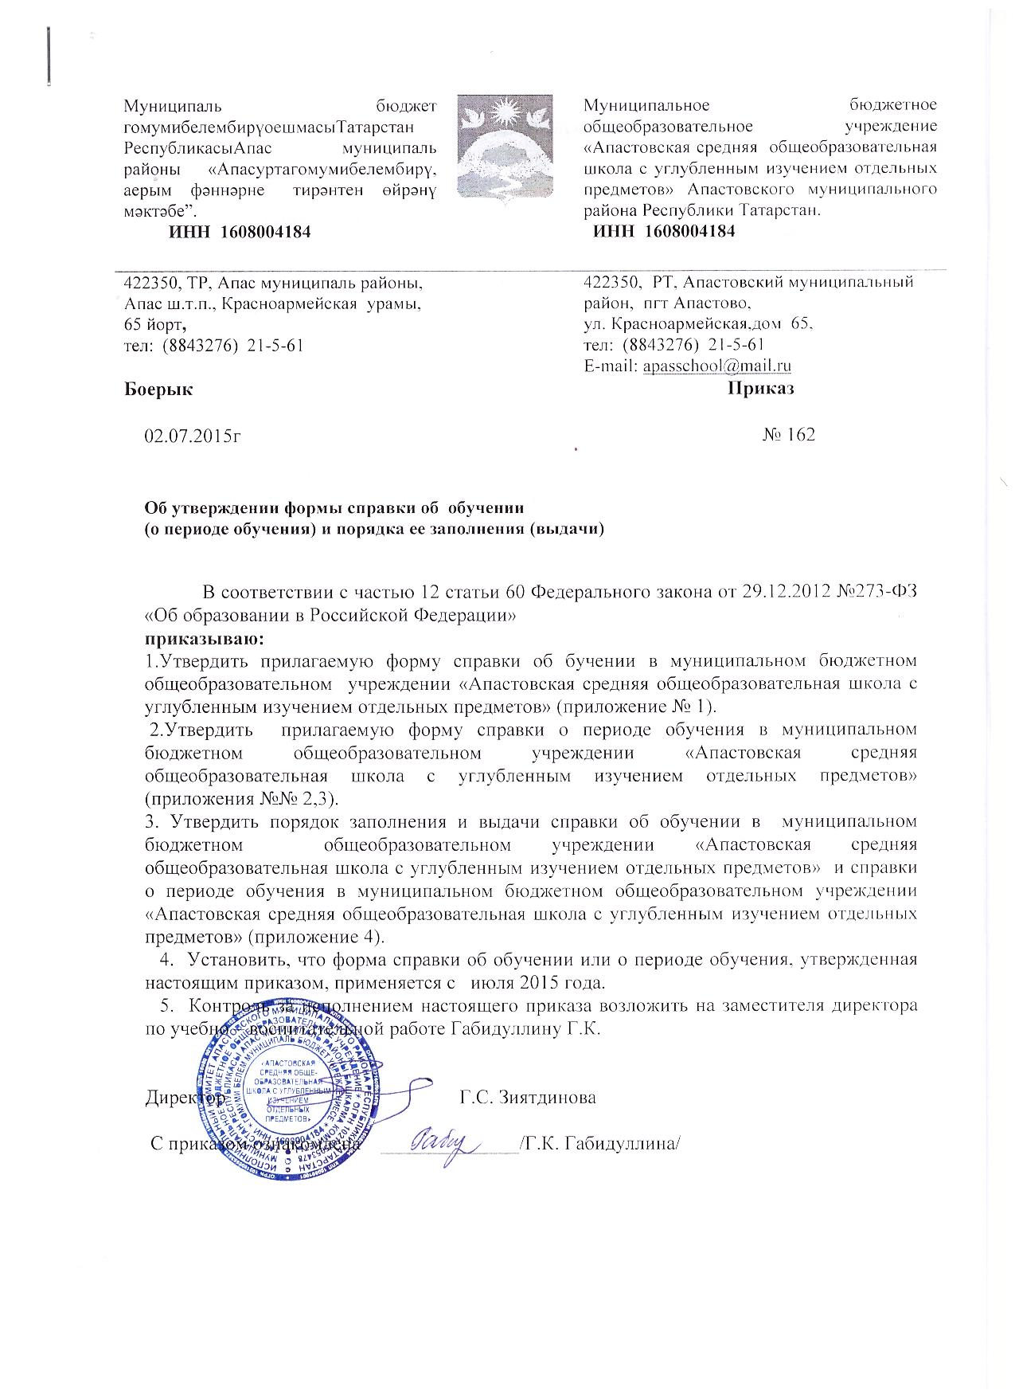

Приложение 1
Справка об обучении

Данная справка выдана_____________________________________________
(фамилия, имя, отчество-при наличии)
дата рождения «___»________ _____г. в том ,что он(а) с «___»_______________________
20___г. по «___» _____________ 20___г. обучался (обучалась) в муниципальном бюджетном общеобразовательном учреждении «Апастовская средняя общеобразовательная школа с углубленным изучением отдельных предметов», по образовательным программам _____________________________________________________________________________
(наименование образовательной программы)образовательных программ)
и получил(а) по учебным предметам, курсам, дисциплинам следующее отметки (количество баллов):

№  п/п | Наименование учебных предметов, курсов, дисциплин | Годовая отметка за последний год обучения | Итоговая  отметка | Отметка, полученная на государственной (итоговой) аттестации или количество баллов по результатам ЕГЭ
1 | 2 | 3 | 4 | 5

Директор __________ __________________________________
(подпись) (ФИО)
Дата выдачи «___»__________20__г. регистрационный №_________

(М.П.)

Приложение 2

Справка об обучении

Данная справка выдана _________________________________________________________
(фамилия, имя, отчество –при наличии)
_____________________________________________________________________________
дата рождения «___» _________ ______г. в том, что он(а) с «___» ________20___г. по «__» ________20____г. в муниципальном бюджетном общеобразовательном учреждении «Апастовская средняя общеобразовательная школа с углубленным изучением отдельных предметов» в ______ классе в ________ учебном году по образовательным программ
_____________________________________________________________________________
и получил(а) по учебным предметам ,курсам, дисциплинам следующие отметки:
№ п\п | Наименование учебных предметов, курсов, дисциплин | Отметки за 20___-20___учебный год (______класс)
№ п\п | Наименование учебных предметов, курсов, дисциплин | 1 четверть | ____четверть | ___четверть | Текущие отметки за  ____четверть
1 | 2 | 3 | 4 | 5 | 6

Директор ___________ _____________________________________
(подпись) (ФИО)
Дата выдачи «___»________________20____г.
регистрационный №_______
(М.П.)

Приложение 3

Справка об обучении
Данная справка выдана _________________________________________________________
(фамилия, имя, отчество-при наличии)
_____________________________________________________________________________
дата рождения «___» ______ _____г. в том, что он(а) с «___» ________________________
20___г. по «____»_______________ 20___г. обучался (обучалась) в муниципальном бюджетном общеобразовательном учреждении «Апастовская средняя общеобразовательная школа с углубленным изучением отдельных предметов» в ____ классе в __________ учебном году по образовательным
программам ________________________________________________________________
(наименование образовательной программы/образовательных программ)
и получил(а) по учебным предметам, курсам, дисциплинам следующие отметки:
№  п/п | Наименование учебных предметов, курсов, дисциплин | Отметки за 20___-20___учебный год (______класс)
№  п/п | Наименование учебных предметов, курсов, дисциплин | 1 полугодие | Текущие отметки за______ полугодие
1 | 2 | 3 | 4

Директор _________ _______________________
(подпись) (ФИО)
Дата выдачи «___»____________20____г.
регистрационный №_______

(М.П.)

Приложение 4
Порядок заполнения и выдачи
справки об обучении и о периоде обучения в муниципальном бюджетном общеобразовательном учреждении «Апастовская средняя общеобразовательная школа с углубленным изучением отдельных предметов».

- Общие положения.

  - Настоящий локальный нормативный акт (далее – порядок) регламентирует процедуру заполнения и выдачи справки об обучении в муниципальном бюджетном общеобразовательном учреждении «Апастовская средняя общеобразовательная школа с углубленным изучением отдельных предметов» (далее - МБОУ «Апастовская СОШ») и справки о периоде в обучение в МБОУ «Апастовская СОШ».
  - В соответствии с частью 12 статьи 60 федерального закона от 29.12.2012. года №273 ФЗ «Об образовании в Российской Федерации» лицам, не прошедшим государственной итоговой аттестации или получившим на государственной итоговой аттестации неудовлетворительные результаты, а также лицам, освоившим часть образовательной программы и (или) отчисленным и МБОУ «Апастовская СОШ», выдается справка об обучении или о периоде обучения по образцу, установленному МБОУ «Апастовская СОШ».
  - Оформление и выдача справки об обучении в МБОУ «Апастовская СОШ» осуществляется на основании результатов государственной итоговой аттестации и приказа директора школы, и не требует принятия решения педагогического совета или иного коллегиального органа управления МБОУ «Апастовская СОШ».
  - Оформление и выдача справки о периоде обучения в МБОУ «Апастовская СОШ» осуществляется на основании:
- результатов промежуточной аттестации (для экстернов);
-заявления родителей об отчислении учащегося;
- решения педагогического совета об отчислении учащегося, достигшего 15 лет, как меры дисциплинарного взыскания.
Оформление и выдача справки о периоде обучения в МБОУ «Апастовская СОШ» не требует принятия решения педагогического совета или иного коллегиального органа управления МБОУ «Апастовская СОШ».
1.5.Справка об обучении в МБОУ «Апастовская СОШ» и справка о периоде обучения в МБОУ «Апастовская СОШ» имеют размер формата А4(210*297 мм), заполняются на бланке МБОУ «Апастовская СОШ».
1.6. Справка об обучении в МБОУ «Апастовская СОШ» и справка периоде обучения в МБОУ «Апастовская СОШ» заполняются на русском языке с помощью печатных устройств электронной вычислительной техники на фирменном бланке МБОУ «Апастовская СОШ».

- Справка об обучении в муниципальном бюджетном
общеобразовательном учреждении.

2.1 Справка об обучении в МБОУ «Апастовская СОШ» выдается учащимся 9 и 11 классов не прошедшим государственной итоговой аттестации или получившим на государственной итоговой аттестации неудовлетворительные результаты более чем по одному обязательному учебному предмету, либо получившим повторно неудовлетворительный результат по одному из этих предметов на государственной итоговой аттестации в дополнительные сроки.
2.2. В справке об обучении в МБОУ» Апастовская СОШ» указываются:
-фамилия, имя, отчество (последнее – при наличии) учащегося в дательном падеже;
-дата рождения учащегося;
-класс, учебный год, образовательная программа, по которой учащийся обучался;
-в таблице в графе «Наименование учебных предметов, курсов, дисциплин» - названия учебных предметов с прописной (заглавной) буквы в именительном падеже в соответствии с учебным планом МБОУ «Апастовская СОШ» и с допустимыми сокращениями и аббревиатурой (Информатика и ИКТ- Информатика; Физическая культура – Физкультура; Мировая художественная культура – МХК; Изобразительное искусство –ИЗО; Основы безопасности жизнедеятельности ОБЖ). Название учебного предмета «Иностранный язык» уточняется записью (в скобках), указывающей, какой именно иностранный язык изучался учащимся;
- в графах «Годовая отметка за последний год обучения», и «Итоговая отметка» проставляются отметки по каждому предмету учебного плана. Отметки проставляются арабскими цифрами и в скобках – словами. При этом возможно сокращение слов в соответствии с правилами русской орфографии (удовлетворительно - удовл.). Итоговая отметка по предмету (предметам), по которым на государственной итоговой аттестации учащийся получил неудовлетворительные результаты, выставляется «2» (неудовлетворительно);
-в графе «Отметка, полученная на государственной (итоговой) аттестации или количество баллов по результатам ЕГЭ» проставляются отметки (для учащихся 9 класса- арабскими цифрами и в скобках- словами) или баллы (для учащихся 11 класса – арабскими цифрами);
- на незаполненных строках справки об обучении в МБОУ «Апастовская СОШ» (в таблице) ставится «Z»;
-дата заполнения справки об обучении в МБОУ» Апастовская СОШ».
2.3. Подпись директора МБОУ «Апастовская СОШ» проставляется чернилами, пастой или тушью черного, синего или фиолетового цветов.
2.4. Заполненные справки заверяются печатью МБОУ«Апастовская СОШ». Печать проставляется на отведенном для нее месте. Оттиск печати должен быть ясным, четким и легко читаемым.
2.5.Справку об обучении заполняет классный руководитель учащегося.
2.6. Справка об обучении передается заместителю директора по учебно-воспитательной работе, который осуществляет проверку сведений, внесенных в справку, присваивает регистрационный номер и вносит о справке в книгу регистрации выданных справок об обучении МБОУ «Апастовская СОШ»
2.7. Книга регистрации выданных справок об обучении в МБОУ «Апастовская СОШ» ведется отдельно по каждому уровню общего образования и содержит следующие сведения:
- номер учетной записи (по порядку);
-фамилию, имя, отчество (при наличии) учащегося;
-дату рождения учащегося;
-регистрационный номер справки об обучении в МБОУ «Апастовская СОШ»;
-итоговые отметки учащегося;
-подпись получателя справки об обучении в МБОУ «Апастовская СОШ»;
-дату выдачи справки об обучении в МБОУ «Апастовская СОШ».
2.8. Записи в книге учета выданных справок об обучении в МБОУ «Апастовская СОШ» заверяются подписями руководителя, директора МБОУ «Апастовская СОШ» и печатью МБОУ «Апастовская СОШ».
2.9. Копия справки об обучении в МБОУ «Апастовская СОШ» вкладывается в личное дело учащегося.

- Справка о периоде обучения в муниципальном бюджетном общеобразовательном учреждении.

3.1. Справка о периоде обучения в МБОУ «Апастовская СОШ» выдается учащимся, отчисленным из МБОУ «Апастовская СОШ» по различным основаниям, а также экстернам, проходившим в МБОУ «Апастовская СОШ» промежуточную аттестацию.
3.2. В справке указываются:
-фамилия, имя, отчество (последнее- при наличии) учащегося в дательном падеже;
-дата рождения учащегося;
-класс, учебный год, образовательная программа, по которой учащийся обучался;
- в таблице в графе «Наименование учебных предметов, курсов, дисциплин» названия предметов с прописной (заглавной) буквы в именительном падеже в соответствии с учебным планом МБОУ «Апастовская СОШ» (индивидуальным учебным планом учащегося) и с допустимыми сокращениями и аббревиатурой (Информатика и ИКТ - Информатика; Физическая культура - Физкультура; Мировая художественная культура - МХК; Изобразительное искусство - ИЗО; Основы безопасности жизнедеятельности -ОБЖ). Название учебного предмета «Иностранный язык» уточняется записью (в скобках), указывающей, какой именно иностранный язык изучался учащимся;
-в графах «1 четверть» («1 полугодие») проставляются отметки по каждому предмету учебного плана за указанный период обучения. Отметки проставляются арабскими цифрами и в скобках словами. При этом возможно сокращение слова в соответствии с правилами русской орфографии (удовлетворительно - удовл.)
-в графе «Текущие отметки» указывается период обучения и проставляются текущие отметки по каждому предмету учебного плана за указанный период обучения арабскими цифрами. Графа «текущие отметки» для экстернов не заполняется;
- на незаполненных строках справки о периоде обучения в МБОУ «Апастовская СОШ» (в таблице) ставится «Z»;
-дата заполнения справки о периоде обучения в МБОУ «Апастовская СОШ»
3.3. Подпись директора МБОУ «Апастовская СОШ» проставляется чернилами, пастой или тушью черного, синего или фиолетового цветов.
3.4. Заполненные справки о периоде обучения в МБОУ «Апастовская СОШ» заверяются печатью МБОУ «Апастовская СОШ». Печать проставляется на отведенном для нее месте. Оттиск печати должен быть ясным, четким и легко читаемым.
3.5.Справку о периоде обучения в МБОУ «Апастовская СОШ» заполняет классный руководитель учащегося (для учащихся, отчисленных из МБОУ «Апастовская СОШ»), заместитель директора по учебно-воспитательной работе (для экстернов).
3.6. Справка об обучении передается заместителю директора по учебно-воспитательной работе, который осуществляет проверку сведений, внесенных в справку, присваивает регистрационный номер и вносит сведения о справке в книгу учета выданных справок о периоде обучения в МБОУ «Апастовская СОШ».
3.7. В МБОУ «Апастовская СОШ» ведется книга регистрации выданных справок о периоде обучения в МБОУ «Апастовская СОШ», которая содержит следующие сведения:
-номер учетной записи (по порядку);
-фамилия, имя, отчество (при наличии) учащегося;
-регистрационный номер справки об обучении в МБОУ «Апастовская СОШ»;
-подпись получателя справки об обучении в МБОУ «Апастовская СОШ»;
-дату выдачи справки об обучении в МБОУ «Апастовская СОШ».

